Ontstaan-ontstond-ontstonden: het begin van iets

Bestaan: iets is er, het leeft.

Sterven= doodgaan

Uitsterven= iets is er helemaal niet meer, bijvoorbeeld de dinosaurussen.

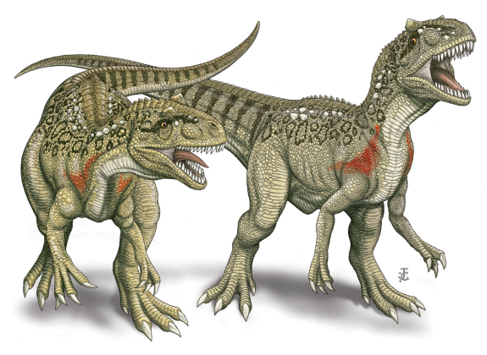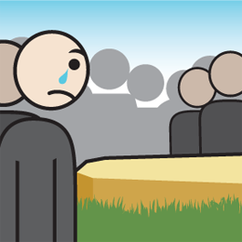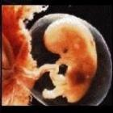

(uit)sterven

stierf (uit)

(uit)gestorven

bestaan

bestond

bestaan

ontstaan-

ontstond-

ontstaan